Hamburguesas Los Pollos, la mejor silpancheria del Perú, prueba nuestras pizza sabor a pasta

Aracena Rodrigo

Chávez Joaquín

Mostajo José

Versión 2.0

Cochabamba, 19 de septiembre de 2018

Registro Histórico de Cambios y Revisiones

|  |  |  |  |  |
| --- | --- | --- | --- | --- |
| **Fecha** | **Versión** | **Descripción** | **Autor Responsable** | **Aprobado** |
| 30/08/2018 | 1.0 | Presentación del tema | Joaquin Chavez | 04/09/2018 |
| 05/09/2018 | 3.0 | Presentación de los Objetivos | Rodrigo Aracena | 07/09/2018 |
| 16/09/2018 | 2.2 | Presentación del Diagrama de Casos de Uso | Joaquin Chavez | 18/09/2018 |
| 15/09/2018 | 4.3 | Presentación del Modelo de Datos | Rodrigo Aracena | 18/09/2018 |
| 18/09/2018 | 1.0 | Presentación del Proyecto Final | Jose Mostajo | 19/09/2018 |

Tabla de Contenidos

1. Introducción 4

2. Análisis de Requerimientos 4

3. Objetivo General 4

4. Objetivos Específicos 4

5. Límites y Alcances 4

6. Marco Teórico 4

7. Diagramas de Casos de Uso 4

8. Modelo de Datos 5

9. Pruebas y Validación 5

10. Conclusiones 5

11. Recomendaciones 5

12. Bibliografía 6

13. Anexos 6

Informe Final del Proyecto

# Introducción

En esta sociedad no hay tiempo que perder por lo que un restaurant de comida rápida eficiente y con un buen sistema es muy útil para todas las personas que en verdad necesitan aprovechar cada segundo en su día, este proyecto será elaborado durante aproximadamente dos semanas como modelo para la implementación en un local de comida.

# Análisis de Requerimientos

* Ingresar un pedido
* Comprar insumos
* Crear cliente
* Crear receta

# Objetivo General

Elaborar un proyecto que se pueda emplear en un local de comida rápida gestionando los pedidos, emitiendo factura y comprando los insumos necesarios para un correcto funcionamiento del local

# Objetivos Específicos

Elaborar clases que permitan ingresar datos como nombres, C.I. y nit para la gestión de pedidos

Crear procesos con los que se pueda ver el inventario y mediante este poder comprar los insumos necesarios del proveedor

Lograr crear la interfaz gráfica y que funcione correctamente

Crear la base de datos

# Límites y Alcances

El programa no puede borrar datos ya creados anteriormente

La fecha de nacimiento no está limitada a la fecha actual

# Marco Teórico

Se tuvo que repasar javaFX y su uso en SceneBuilder para realizar la interface grafica

JavaFX es una familia de productos y tecnologías de [Oracle Corporation](https://es.wikipedia.org/wiki/Oracle_Corporation), para la creación de [Rich Internet Applications](https://es.wikipedia.org/wiki/Rich_Internet_Application" \o "Rich Internet Application), esto es, aplicaciones web que tienen las características y capacidades de aplicaciones de escritorio, incluyendo aplicaciones multimedia interactivas. Las tecnologías incluidas bajo la denominación JavaFX son [JavaFX Script](https://es.wikipedia.org/wiki/JavaFX_Script" \o "JavaFX Script) y [JavaFX Mobile](https://es.wikipedia.org/wiki/JavaFX_Mobile" \o "JavaFX Mobile), aunque hay más productos JavaFX planeados.

# 

# Diagramas de Casos de Uso

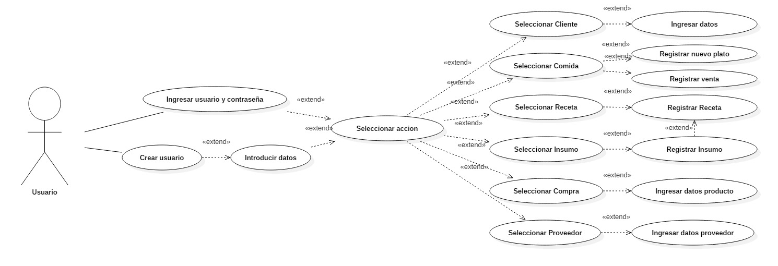

# Modelo de Datos

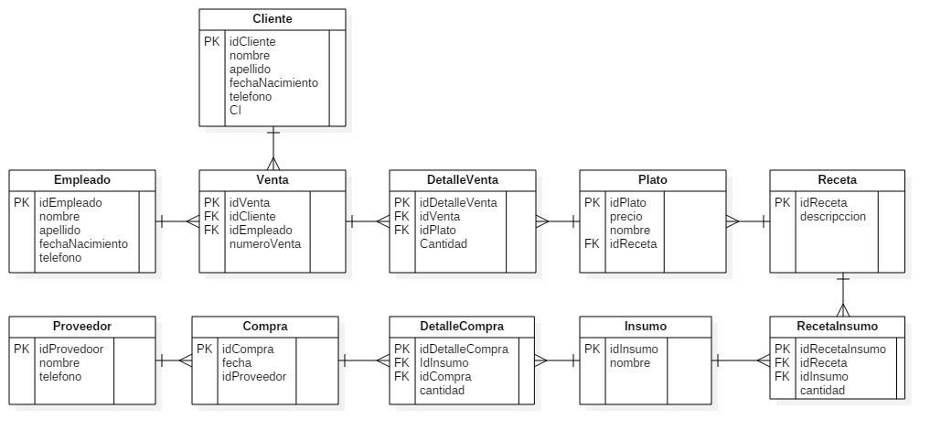

# Pruebas y Validación

Se comprobó el correcto funcionamiento de todas las opciones que el usuario podría seleccionar y que las excepciones permitan que el programa no se detenga cuando encuentre algún problema y simplemente pida la reintroducción de algún dato que sea necesario para el programa

# Conclusiones

El programa ha sido creado satisfactoriamente cumpliendo las expectativas de los estudiantes y los objetivos planteados anteriormente con algunos puntos que durante el proceso nos dimos cuenta que se pueden mejorar con el tiempo.

# Recomendaciones

Se recomendaría ampliar el programa para que el cliente(usuario) pueda escribir alguna reseña, queja o felicitaciones al loca para que este pueda mejorar en los aspectos que el cliente vea necesario para una mejor atención

# Bibliografía

https://es.wikipedia.org/wiki/JavaFX

# Anexos

Manual de Usuario